МИНОБРНАУКИ РОССИИ

Федеральное государственное бюджетное образовательное учреждение высшего образования

НИЖЕГОРОДСКИЙ ГОСУДАРСТВЕННЫЙ ТЕХНИЧЕСКИЙ

УНИВЕРСИТЕТ им. Р.Е.АЛЕКСЕЕВА

Институт радиоэлектроники и информационных технологий

Кафедра информатики и систем управления

**Реализация пошаговых блок-схем алгоритмов**

(наименование темы проекта или работы)

ПОЯСНИТЕЛЬНАЯ ЗАПИСКА

ОТЧЕТ по лабораторной работе

по дисциплине

_______ **Информационные и коммуникационные технологии**_______

(наименование дисциплины)

РУКОВОДИТЕЛЬ:

________________ ____Шагалова П.А._ _

(подпись) (фамилия, и.,о.)

СТУДЕНТ:

________________ ____Антюков А.А.___

(подпись) (фамилия, и.,о.)

_______22-03122______

(шифр группы)

Работа защищена «___» ____________

С оценкой ________________________

**Задание к выполнению лабораторной работы № 1**

**Реализация пошаговых блок-схем алгоритмов**

**Вариант 2**

**Задание на лабораторную работу:**

Вычеркните из данного слова все буквы, совпадающие с его i-й буквой.

**Цель работы:**

Научиться строить блок-схемы алгоритмов, выполнить задание по варианту.

**Ход работы:**

*Блок-схема основного алгоритма:*

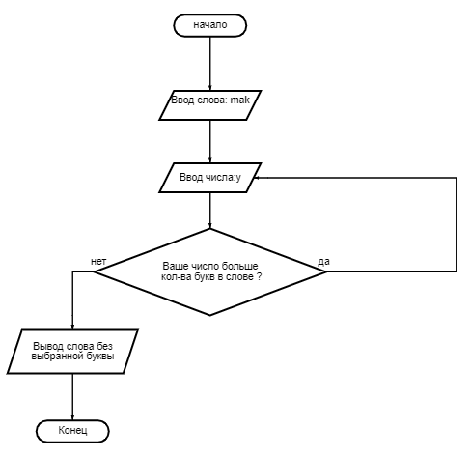

1)Вводим строку mak[20] – наше слово

2)Вводим строку y- порядковый номер буквы , которую нужно удалить

3)Если y больше чем символов в нашем слове

Да . Вводим число повторно

Нет. Идем дальше

4)С помощью оператора for ищем совпадающую букву и удаляем ее

5)Выводим слово без заданной буквы

**Вывод:**

Научились строить блок-схемы алгоритмов, выполнили задание по варианту.